ASSUNTO:. REITERO A INDICAÇÃO 196 DE 2021 QUE SOLICITAVA A REALIZAÇÃO DE REFORMA NO TELHADO DO POSTO DO SAMU QUE SE ENCONTRA E ESTADO PRECÁRIO.

DESPACHO:.

SALA DAS SESSÕES ____/____/_____

PRESIDENTE DA MESA
REQUERIMENTO Nº , DE 2021

SENHOR PRESIDENTE,
SENHORES VEREADORES,

Considerando que até a presente data ainda não fora realizado a reforma e os socorristas do SAMU ainda sofrem com a precariedade de seu posto de trabalho.

REQUEIRO a mesa após ouvir o douto plenário que se oficie o Exmo. Sr. Prefeito Municipal Dr. Paulo de Oliveira e Silva reiterando a Indicação 189/2021 que solicitava a reforma no telhado do posto do SAMU que se encontra e estado precário.
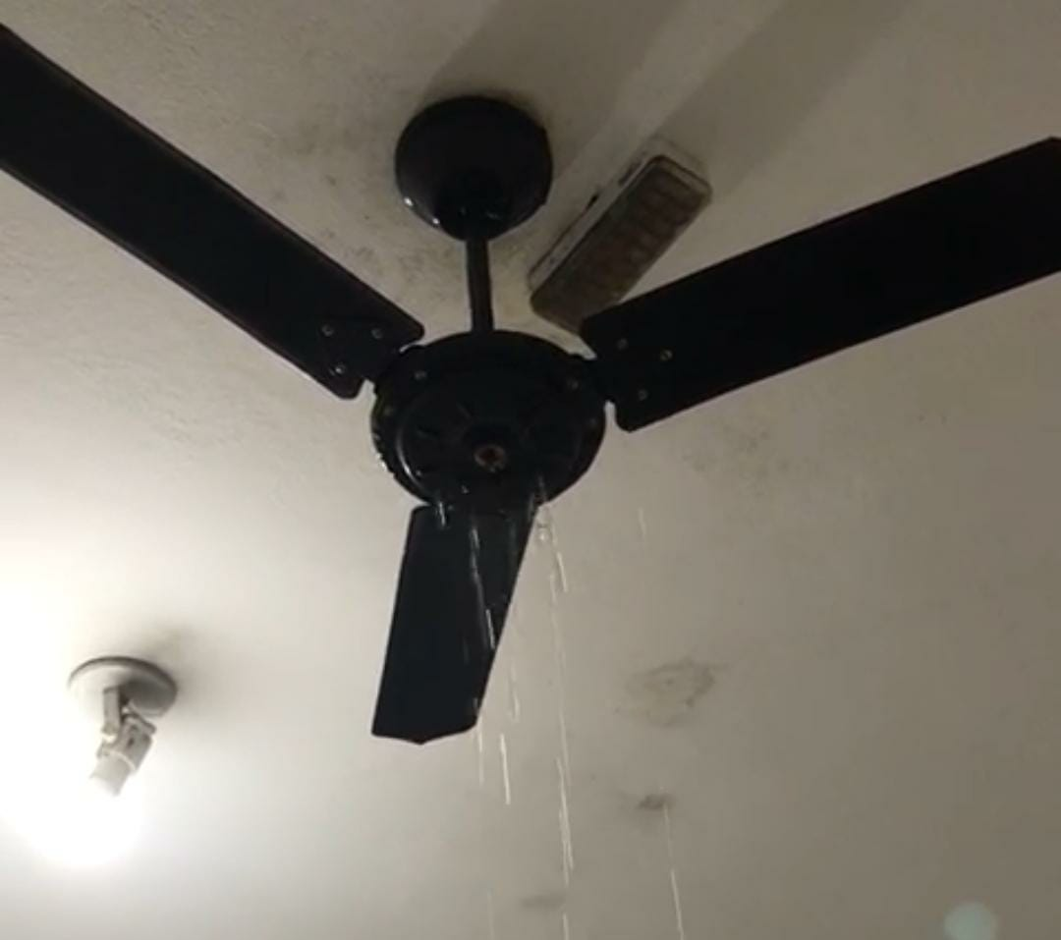

SALA DAS SESSÕES “VEREADOR SANTO RÓTOLLI”, aos 13 de agosto de 2021.

VEREADOR LUIS ROBERTO TAVARES

